2. Сосуд с глицерином закрыт стеклянной (тяжелый крон) крышкой, представляющей собой плоскопараллельную пластину. Сосуд помещен в воду (Рис. 5.2). Луч света, проходящий через воду, падает на стекло. Каков угол падения света 𝛼 на стеклянную крышку, если свет, отраженный от глицерина, является максимально поляризованным? Решение обязательно сопровождать рисунком, на котором указать ход лучей. (п_{глицерина}=1,47, п_{стекла}=1,65, п_{воды} = 1,33) (𝛼=44,76⁰)
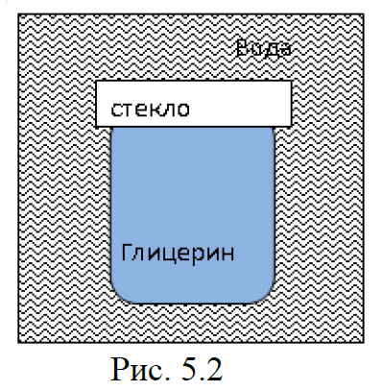
Рис. 5.2

